ЛГТУ-801 |  | Горизонтальный жим
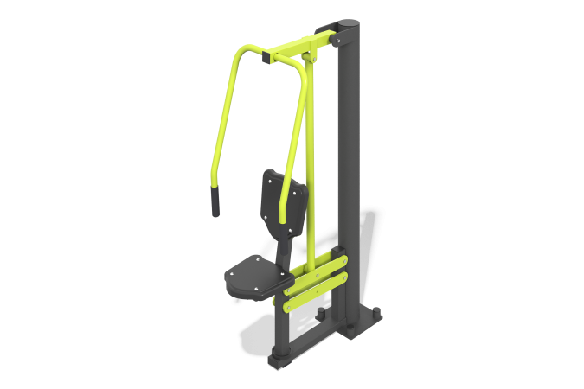

Размеры, мм: | 606x1116x1816 | Вес, кг: | 74
Характеристики материалов
Материалы: металл, резина, пластик.
Комплектация: тренажер - 1 компл, крепеж – 1 компл.
Тренажер двухпозиционный для укрепления мышц и суставов рук, спины и поясницы.
Центральная стойка выполнена из круглой трубы диаметром 133 мм с толщиной стенки 4 мм. Верхняя часть столба закрыта пластиковой заглушкой.
Рама выполнена из металлической круглой трубы диаметром 48 мм с толщиной стенки 3,5 мм.
Опорная дуга (ручка) выполнена из металлической круглой трубы диаметром 42,3 мм с толщиной стенки 3,2 мм.
Подвижность элементов осуществляется при помощи узлов с подшипниками закрытого типа.
Сиденье выполнено из пластика, усиленное ребрами жесткости и предназначено для использования на открытом воздухе.
Ручки на тренажере выполнены из резины и предназначены для устойчивости рук пользователя.
В комплексе используется крепеж из нержавеющей стали. Выступающие части резьбовых соединений и открытые части труб закрыты пластиковыми заглушками.
Покрытие элементов:
- металл - порошковый цинкогрунт, порошковая краска.

